Việt Nam ra Tuyên bố về đường cơ sở dùng tính lãnh hải trong Vịnh Bắc Bộ

Soha.vn
Ngày 21-2, căn cứ Nghị quyết số 68/NQ-UBTVQH15 ngày 14-2-2025 của Ủy ban Thường vụ Quốc hội, Chính phủ nước Cộng hoà xã hội chủ nghĩa Việt Nam đã ra Tuyên bố về đường cơ sở dùng để tính chiều rộng lãnh hải Việt Nam trong Vịnh Bắc Bộ.
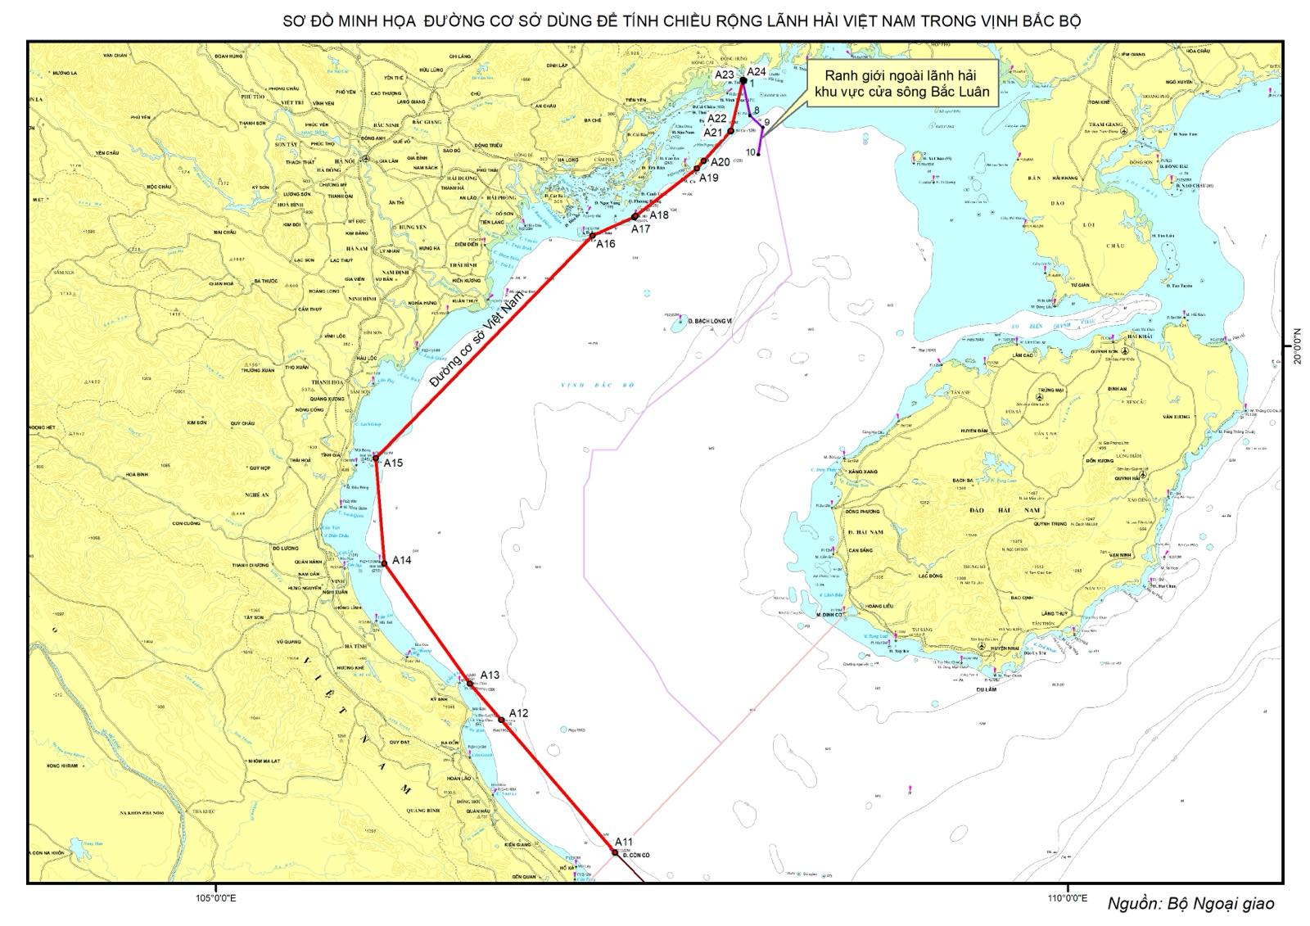
Việc xác định đường cơ sở trong Vịnh Bắc Bộ là nhằm thực hiện quyền và nghĩa vụ của Việt Nam theo các quy định của Công ước của Liên hợp quốc về Luật Biển năm 1982 (UNCLOS) và phù hợp với Luật biển Việt Nam năm 2012. Đường cơ sở dùng để tính chiều rộng lãnh hải Việt Nam trong Vịnh Bắc Bộ được xác định trên cơ sở các quy định của UNCLOS, phù hợp với đặc điểm địa lý và tự nhiên của Vịnh Bắc Bộ và không ảnh hưởng đến các điều ước quốc tế mà Việt Nam tham gia hoặc là thành viên.
Đường cơ sở dùng để tính chiều rộng lãnh hải Việt Nam trong Vịnh Bắc Bộ là căn cứ để xác định ranh giới và phạm vi các vùng biển của Việt Nam theo các quy định của UNCLOS và Hiệp định Phân định Vịnh Bắc Bộ giữa Việt Nam và Trung Quốc ký năm 2.000, tạo thêm cơ sở pháp lý để bảo vệ và thực thi chủ quyền, quyền chủ quyền, quyền tài phán của Việt Nam, phục vụ phát triển kinh tế, quản lý biển và thúc đẩy hợp tác quốc tế.
Xem toàn văn Tuyên bố về đường cơ sở dùng để tính chiều rộng lãnh hải Việt Nam trong Vịnh Bắc Bộ tại đây:
https://nld.mediacdn.vn/291774122806476800/2025/2/21/tuyen-bo-cua-chinh-phu-17401247001651760138757.doc
-------------------------------------------

